Esmeralda Banacloy
Fisioterapeuta.
Autora de los libros:
Diatermia Capacitiva y Resistiva. La Excelencia en electroterapia
El arte de la Diatermia/Radiofrecuencia. Creando Belleza y Funcionalidad
Diatermia Musculoesquelética. Conceptos y aplicaciones clínicas
Diatermia Tecarterapia avanzada en patología neuromusculoesquelética
Diatermia Tecarterapia avanzada. Tratamiento de patologías de suelo pélvico
Cursos Online de Therapy Global Solutions

Control de potencia, geometría y percepción térmica en diatermia: claves para un tratamiento eficaz y seguro
Comprende cómo ajustar la potencia, geometría y percepción térmica en diatermia para optimizar los resultados clínicos, evitar riesgos y mejorar la respuesta tisular.

Introducción
El uso clínico de la diatermia(1) exige mucho más que encender un equipo y seleccionar un programa. Requiere comprensión profunda de los principios físicos que regulan la transferencia de energía y del modo en que esta interactúa con los tejidos biológicos.
Uno de los aspectos que más dudas genera entre fisioterapeutas es cómo ajustar la potencia: ¿cuánto debo subirla para que el equipo marque más de 50 W?, ¿es seguro que el paciente note calor?, ¿de qué depende la cantidad de energía absorbida realmente?
Responder a estas preguntas no solo mejora la eficacia del tratamiento, sino que evita efectos indeseables como sobrecalentamientos o respuestas fisiológicas inadecuadas.

Potencia emitida vs. potencia absorbida: una diferencia esencial
En los equipos de diatermia, el valor que aparece en pantalla —por ejemplo, 50 W o 100 W— no refleja directamente la energía que el tejido absorbe, sino la potencia emitida por el generador.
La potencia absorbida depende de variables que cambian constantemente:
- La impedancia (resistencia al paso de la corriente) del tejido, determinada por su composición (agua, grasa, colágeno, minerales).
- El tipo de modalidad (capacitivo o resistivo).
- La presión y estabilidad del contacto entre el electrodo o herramienta y la piel.
- La superficie activa del aplicador.
- La frecuencia de trabajo y la geometría del circuito.
Por eso, dos sesiones con los mismos parámetros numéricos pueden generar efectos completamente distintos. Un fisioterapeuta experto no se guía únicamente por los vatios, sino por la respuesta fisiológica del tejido.

La sensación térmica como guía terapéutica
La sensación térmica percibida por el paciente es la mejor referencia práctica para determinar la dosis adecuada de energía.
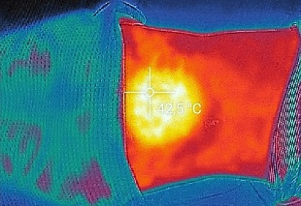

- En un tratamiento hipertérmico, buscamos una sensación de calor confortable, sostenida y homogénea.
- En un tratamiento térmico, el calor es apenas perceptible.
- En un tratamiento atérmico, el paciente no debe notar calor alguno.
Estos tres niveles no son “modos fijos” del equipo, sino rangos fisiológicos de respuesta que el terapeuta debe saber identificar y modular.
Por ejemplo, en un proceso inflamatorio agudo no conviene provocar hipertermia, mientras que en una contractura muscular crónica sí se busca una respuesta térmica evidente para favorecer la extensibilidad tisular.

Influencia de la geometría en la absorción energética
El término geometría describe la disposición espacial entre los electrodos y la distancia efectiva que separa el electrodo activo del neutro.
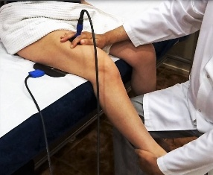
- En una geometría corta (electrodos próximos), la intensidad del campo electromagnético aumenta y la energía se concentra en un área más localizada.

- En una geometría larga (mayor distancia), el campo se dispersa y la energía absorbida disminuye.
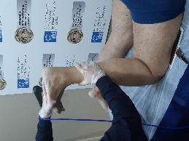

Por ello, cuando se usa un programa atérmico (2), conviene reducir la geometría para compensar la baja densidad energética del modo. Si el circuito es demasiado amplio, la energía absorbida será insuficiente y los resultados clínicos se verán limitados.
En cambio, en tratamientos térmicos profundos, una geometría más larga puede ser útil para distribuir la energía de manera uniforme y alcanzar tejidos profundos sin generar calor excesivo en superficie.

Ajuste progresivo de la potencia: el método de calibración sensorial
Una estrategia sencilla y eficaz para calibrar la dosis consiste en el ajuste progresivo por percepción térmica:
- Se inicia con una potencia baja, asegurando un buen acoplamiento entre electrodos o herramienta.
- Se aumenta lentamente la potencia hasta que el paciente indique que empieza a sentir calor.
- En ese punto, se reduce ligeramente la potencia hasta que la sensación térmica desaparece.
Este método permite trabajar justo por debajo del umbral térmico, ideal para tratamientos térmicos o atérmicos controlados.
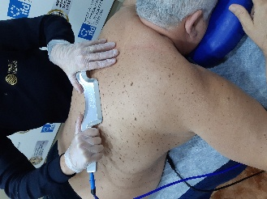
En aplicaciones con herramientas miofasciales (3), donde la superficie es muy reducida, esta técnica resulta especialmente útil para evitar sobrecalentamientos locales.

Factores clínicos que modifican la respuesta del tejido
Varios factores fisiológicos pueden alterar la cantidad de energía que un tejido absorbe o su reacción térmica:
- Grado de vascularización: un tejido bien irrigado disipa mejor el calor; en cambio, una cicatriz o fascia densa lo retiene más.
- Hidratación tisular: la conductividad aumenta con la hidratación; pacientes deshidratados absorben menos energía.
- Temperatura basal: si se ha realizado una fase previa de vascularización con la modalidad capacitiva, la absorción será más eficiente.
- Espesor y composición del tejido: grasa, músculo, hueso y tejido conjuntivo tienen distintas respuestas dieléctricas.
- Movimiento del aplicador: los desplazamientos lentos y constantes ayudan a distribuir la energía y evitan puntos calientes.
El fisioterapeuta debe tener en cuenta estos parámetros para ajustar la dosis y el tiempo de exposición de forma personalizada.

Programas especiales y control de seguridad
Los equipos modernos, como el DiaCaRe 7000, incluyen programas especiales (p. ej., Fascia Tools, manos libres) que limitan la energía máxima en función del tipo de aplicador. Esta regulación electrónica evita que la potencia absorbida supere valores seguros cuando se trabaja con superficies pequeñas o herramientas metálicas de alta conductividad.
En equipos que no disponen de estos programas, como los DiaCaRe 5000 más antiguos, se aconseja no sobrepasar los 50 W en aplicaciones miofasciales. Este umbral representa un valor máximo seguro, aunque lo ideal es adaptar la potencia al paciente y no a una cifra predefinida.
La sensación térmica sigue siendo el parámetro más fiable para garantizar seguridad y eficacia.

Clasificación funcional de las respuestas tisulares
Podemos distinguir tres niveles de respuesta biológica según la intensidad de energía absorbida:
Nivel de respuesta | Tipo de sensación | Objetivo terapéutico principal | Aplicaciones clínicas
Atérmica | Ninguna sensación de calor | Estimulación celular y regeneración tisular | Lesiones agudas, edemas, procesos inflamatorios
Térmica | Calor leve o intermitente | Activación metabólica y drenaje | Reabsorción de hematomas, rigidez postural, recuperación intermedia
Hipertérmica | Calor moderado y confortable | Aumento de la extensibilidad y perfusión | Contracturas, adherencias, fibrosis, puntos gatillo
El conocimiento de esta clasificación ayuda a planificar protocolos más precisos según la fase del proceso de reparación y la tolerancia individual del paciente.

Ejemplos clínicos de ajuste práctico
- Tratamiento miofascial lumbar
  - Programa: Fascia Tools
  - Geometría: corta
  - Potencia: 70–90 % (controlada automáticamente)
  - Sensación: calor leve y homogéneo
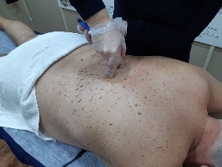
  - Objetivo: liberar tensión miofascial y mejorar la movilidad.

- Tendinopatía Aquílea aguda
  - Programa: atérmico o pulsado 50
  - Geometría: corta
  - Potencia: ajustar hasta el umbral térmico y reducir.
  - Sensación: sin calor perceptible.
  - Objetivo: bioestimulación y reducción inflamatoria.
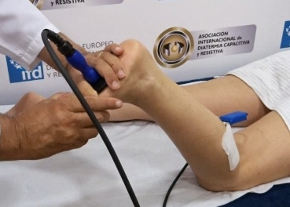

- Fibrosis posquirúrgica en cicatriz abdominal
  - Programa: libre o continuo
  - Geometría: media
  - Potencia: térmica progresiva.
  - Sensación: calor perceptible y estable.
  - Objetivo: favorecer la extensibilidad y drenaje.
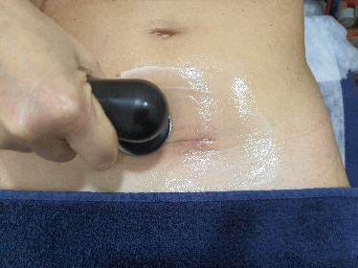

Estos ejemplos ilustran que la potencia no es un valor absoluto, sino una variable que se adapta al contexto clínico.

Preguntas frecuentes

¿Por qué el equipo marca 100 % de potencia, pero el paciente nota poco calor?
Porque el valor mostrado corresponde a la potencia emitida, no a la absorbida. Si el tejido tiene alta impedancia o la geometría es amplia, la absorción real es baja.

¿Puedo usar el mismo nivel de potencia en todas las zonas del cuerpo?
No. Regiones con menor masa muscular o tejido graso —como el antebrazo o la cara— requieren menos potencia para alcanzar el mismo efecto térmico.

¿Qué ocurre si el paciente percibe calor intenso o molestia?
Debe reducirse la potencia inmediatamente o aumentar la superficie de contacto. El calor excesivo puede provocar vasodilatación excesiva o incomodidad.

¿Es recomendable trabajar siempre con programas predefinidos?
Son útiles para garantizar seguridad, pero el criterio clínico del fisioterapeuta sigue siendo esencial. Los programas predefinidos no sustituyen la observación ni la adaptación individual.

Conclusión
El ajuste adecuado de la potencia, geometría y percepción térmica es el corazón de la práctica clínica en diatermia. Entender la diferencia entre potencia emitida y absorbida, así como el papel de la sensación térmica, permite al fisioterapeuta personalizar cada tratamiento con precisión milimétrica.
En la aplicación miofascial, la clave está en respetar la superficie de contacto y controlar el calor; en el modo atérmico, en mantener la estimulación bioeléctrica sin calor perceptible.
Más allá de los números, la verdadera eficacia radica en la escucha activa del tejido y del paciente: la temperatura que se siente, la relajación que se produce y la mejora funcional que se observa.
Consulta siempre con un fisioterapeuta especializado en diatermia avanzada para garantizar un tratamiento seguro, eficaz y adaptado a tus necesidades.

Aviso: este contenido es informativo y no sustituye la evaluación ni el consejo profesional individualizado.

¿Quieres ayuda para elegir el mejor equipo o formarte con expertos?
Contáctanos. Somos especialistas en Diatermia Tecarterapia.
📞 Esmeralda Banacloy – Fisioterapeuta: 677 47 20 37
✉️ info@therapyglobalsolutions.com

